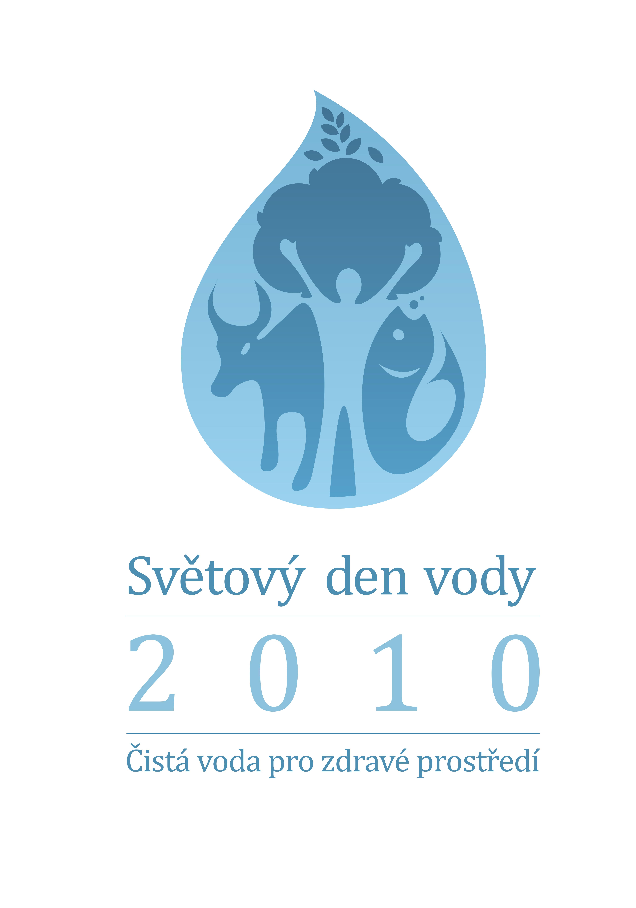

Ekocentrum Skřítek
již počtvrté připravuje
pro děti a žáky MŠ a ZŠ
zábavně-vzdělávací akci

ve čtvrtek a pátek 18. a 19. března 2010
od 8 do 13 hodin
v Divadelním klubu v Poličce

Vážení pedagogové,
při příležitosti Světového dne vody Ekocentrum Skřítek připravilo program týkající se poznávání důležitého živlu - vody.
V Divadelním klubu najdete čtyři stanoviště. Jedno stanoviště bude asi na 15 minut. Takže celková délka programu včetně přechodů a převlékání bude hodina a čtvrt až hodina a půl.
Stanoviště:
- Živá voda
- Vodní ptactvo
- Krátký film
- Putování kapky

Jako vždy to nebude jen povídání, ale žáci budou mít možnost hravě se zapojit do programu. I pokusy budou.
Tentokrát se nemusíte připravovat dopředu, náměty na témata a úkoly si odnesete s sebou.
Však přijďte a uvidíte.

Program Světového dne vody jsme opět připravili na dva dny.
Je třeba, aby jednotlivé třídy nahlásily svoji účast dopředu a objednaly se na konkrétní čas na telefonním čísle 731 563 819. Prosím hlaste se včas, minule nebylo možné na poslední chvíli vyhovět všem.
Příspěvek od každého účastníka je 20 Kč.
Srdečně vás zveme
Za Ekocentrum Skřítek
ing. Eva Janečková

Na tuto akci možná finančně přispěje NSSEV, město Polička a Pardubický kraj.

Světový den vody

Voda spolu s dalšími činiteli - ovzduším, energií a výživou podmiňují život a existenci lidstva. Podle dlouhodobé celosvětové bilance se zásoby vody ani nezmenšují a ani nepřibývají. Vzrůstá však lidská populace a s tím přibývá i zásahů do přírodního prostředí, jež často porušují zákonitosti, jimiž se složitý mechanismus oběhu vody řídí. V průběhu 20. století se takovým neuváženým civilizačním rozvojem zničilo dohromady více přírodních zdrojů než za celá tisíciletí lidské historie.
Mezinárodní den na oslavu čisté vody doporučila v Dublinu v roce 1992 Konference OSN o životním prostředí a rozvoji (UNCED). Ta podrobně analyzovala vliv lidstva na procesy hydrosféry a připravila alarmující podklady pro následující Valné shromáždění OSN v Rio de Janeiru, které reagovalo vyhlášením 22. března 1993 jako první Světový den vody.
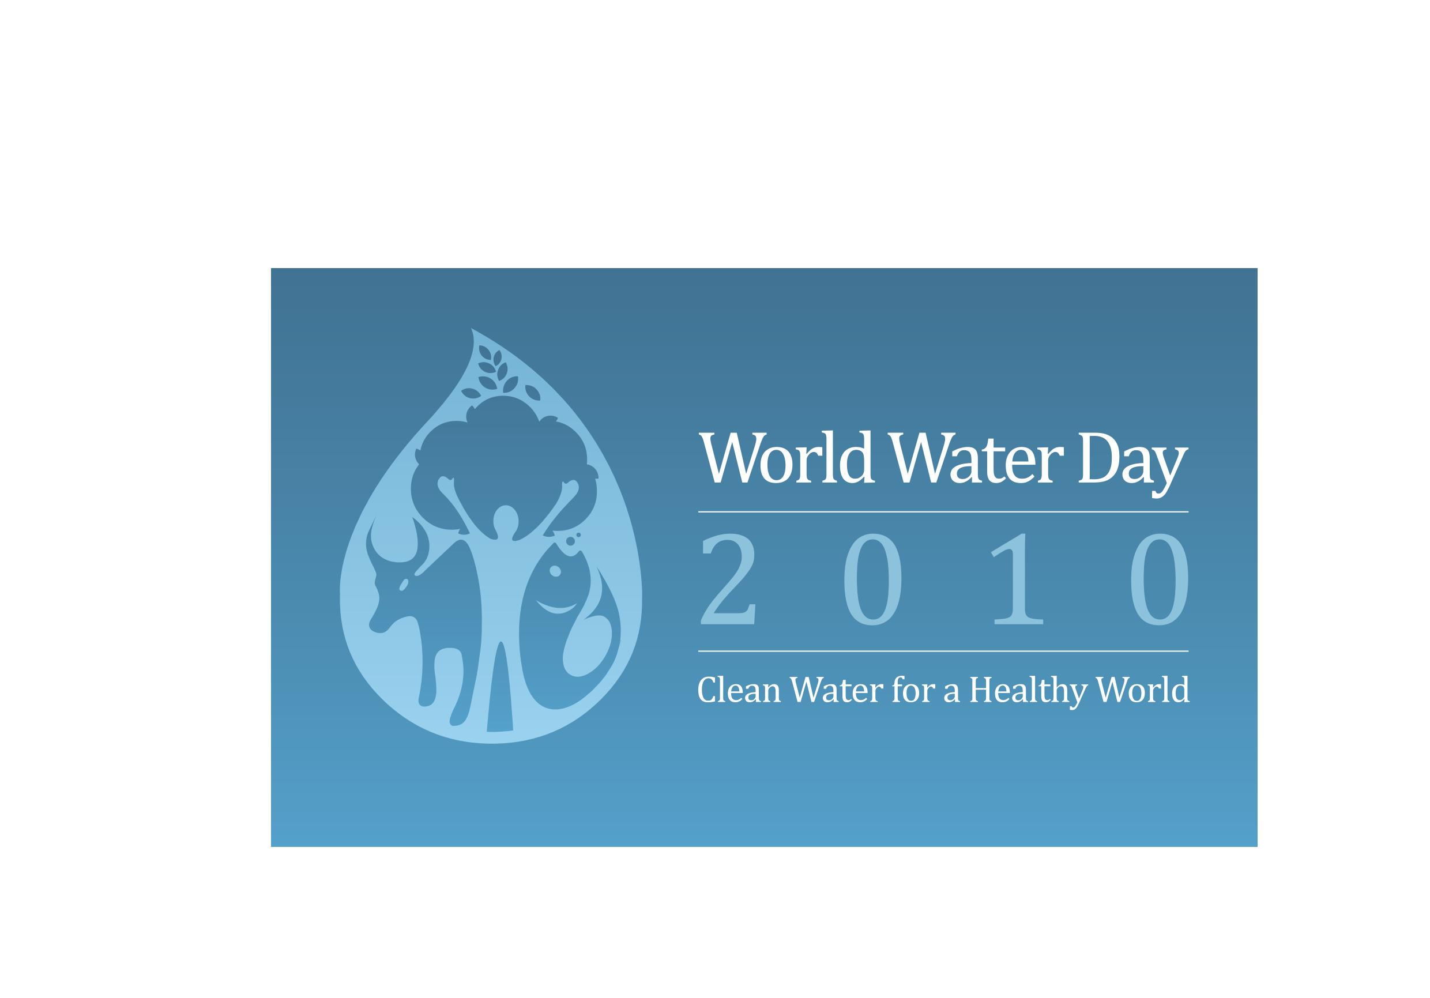
Hlavním cílem Světového dne vody je každoroční pořádání osvětových akcí k podnícení zájmů veřejnosti a odpovědných institucí o ochranu a udržitelný rozvoj ve využívání vodních zdrojů. Každým rokem se vyhlašuje aktuální motivující heslo problému, který je třeba naléhavě řešit.

Heslo pro rok 2010:
Čistá voda pro zdravé prostředí

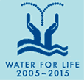
Světovým dnem vody začala v roce 2005 mezinárodní dekáda akcí pod názvem „Voda pro život“ vyhlášená OSN. Jejím cílem je do roku 2015 snížit na polovinu počet osob, které nemají přístup k pitné vodě.

Voda v České republice

Česká republika je nazývána "Střechou Evropy", neboť je evropským rozvodím tří moří: Severního, Baltského a Černého. Prakticky všechny její významnější toky odvádějí vodu na území sousedních států. Důsledkem této skutečnosti je naprostá závislost našich vodních zdrojů na atmosférických srážkách. Rozvodí moří dělí území ČR na tři hlavní povodí: Labe, Odry a Moravy.

Vytištěno na recyklovaném papíře

